Мастер класс подарок для мамы
Подготовила
педагог дополнительного образования
Ирхина Г.В.
"Для каждого из нас, конечно, мама
Как целый мир, в котором все заключено:
Любовь, приют, опора, нежность взгляда,
Лекарство, повар, няня, божество...
А пожеланье лишь одно на самом деле,
Пожалуйста, останься навсегда
С детьми своими, даже если повзрослели,
С детьми, которым ты нужна как никогда."
«...Мы любим сестру, и жену, и отца, но в муках мы мать вспоминаем...» Эти точные строчки лишний раз доказывают, что жизнь каждого из нас начинается на руках матери, которая становится самым близким и родным человеком. Традиция праздника берет начало из мистерий древнего Рима, где почитали Великую Марию – богиню, мать богов. Каждая страна имеет свою дату празднования. По Указу Б. Н. Ельцина Президента РФ в 1998 году в России днем матери считается последнее ноябрьское воскресенье. Этот праздник необходим, чтобы показать значимость, истинное предназначение женщины. Они хранят уют и тепло в доме, заботятся о своем чаде, нося его под сердцем, поддерживают, оберегают на протяжении всей жизни. В этот день принимают свои поздравления как уже состоявшиеся, так и готовившиеся к получению столь высокого звания, беременные дамы. Мамы и бабушки получают цветы, подарки, поздравления от всех близких и родных. Во многих семьях стало доброй традицией готовить праздничный стол, устраивать вечерние посиделки.
Очень красивый праздник и, конечно же, хочется для своих мам сделать что-нибудь хорошее, какой-нибудь подарок и обязательно своими руками! Хочу предложить оригинальный сувенир, который может быть оберегом, точнее, он и есть оберег. Вполне уместен будет как украшение на лобовом стекле авто, ведь сейчас многие мамочки за рулём! Можно разместить оберег на зеркале в прихожей или спальне. Некоторые подвешивают этих симпатичных куколок на телефоны, сумки и т.д.

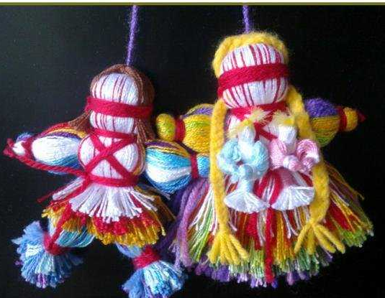

Для работы нам нужны нитки "Ирис" разных цветов (которые вам нравятся), ножницы и примерно 1 метр красной акриловой пряжи.
Ход работы:
Куколки эти небольшие, их рост примерно 10-12 см. Берём плотную картонку или фанерку и вырезаем квадрат со сторонами 10 или 12 см. Я использую картон. Мне как-то удобнее. Подбираю "Ирис" нужных цветов. Послойно наматываю на картон нитки слой за слоем. Нитки укладываю плотно, каждый слой-новый цвет.

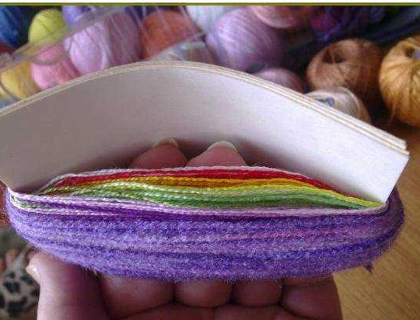

Собрав необходимую палитру цветов, я всё это аккуратно снимаю с картонки, перевязываю плотно ниткой посередине. С одной стороны нитки туго связаны, с другой стороны концы разрезаны. Верхний слой я чаще всего делаю белый или нежно- розовый, ближе к телесному.

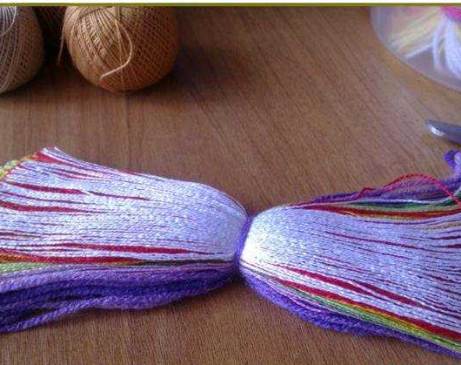

Расправляем аккуратно каждый слой ниток, как бы расчёсываем. Поскольку мы наматывали слой на слой, то при разрезании эти слои смотрятся как ступеньки, каждый новый слой чуть короче предшествующего. Можно подкорректировать слои с помощью ножниц: укоротить или подровнять

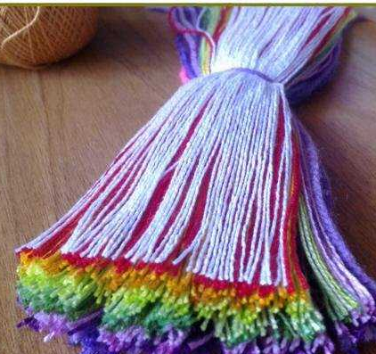

Технология изготовления этих кукол, как и у кукол Мартиничек, только нитки разноцветные. Плетём косичку по длне не меньше, чем две длины куколки (если куколка в длину 10см, то коса должна быть не менее 20см). Прежде чем мы с помощью нитки обозначим голову куколке, вставим внутрь косичку. Можно её даже несколько раз пропустить через голову и завязать на макушке ( с причёской каждый сам фантазирует). Голова должна получиться круглой, небольшой. Шею туго перетягиваем ниткой.
Делаем руки.

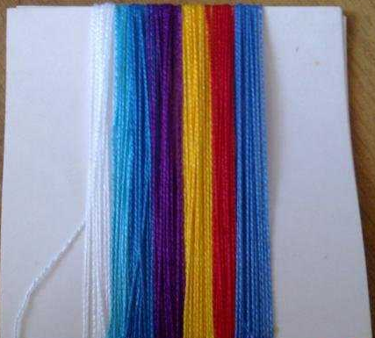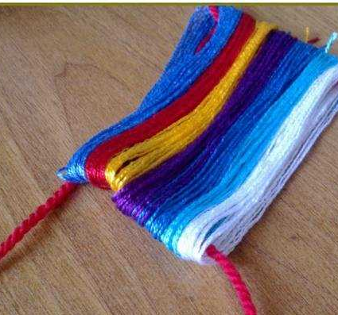

На ту же картонку наматывае нитки в любой последовательности: поочерёдно каждый цвет или послойно, а можно и один какой-нибудь цвет. Дело вкуса. Здесь ниток набираем на треть меньше, чем для туловища. Сняв с картона, перехватываем нитки с двух сторон красной пряжей. Завязываем туго и затем обозначаем кулачки
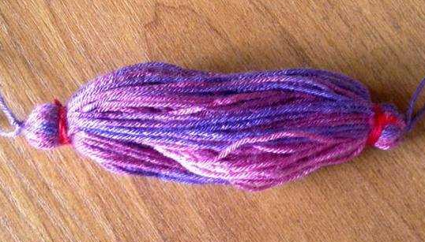
Закрепляем руки.
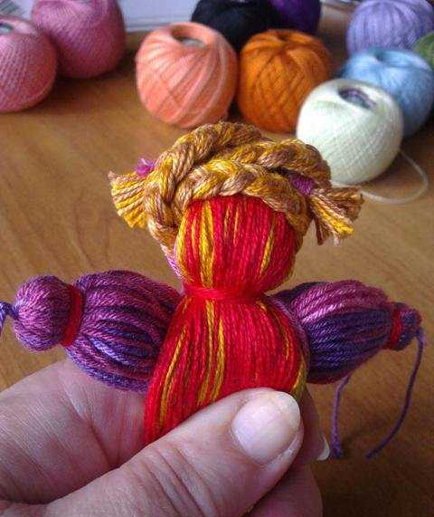
Грудку куколке перевязываем "крест на крест" красными нитками, прихватывая шею и талию. На талии завязываем 2-3 узелка, концы свешиваем, как пояс. Наконец делаем узелки.
В пару нашей куколке можно сделать мальчика. Технология та же самая, но цвет ниток подбираем другой

